# Python学习笔记

# 第一章 Python基础

## 1.1 Python文件类型

### 1.1.1 .py文件

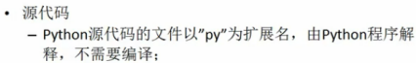

### 1.1.2 .pyc文件

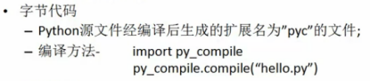

### 1.1.3 .pyo文件

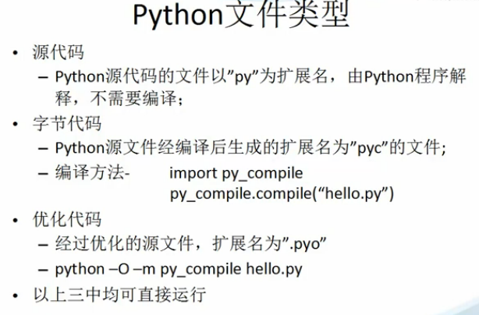

## 1.2 Python 变量

### 1.2.1 什么是变量

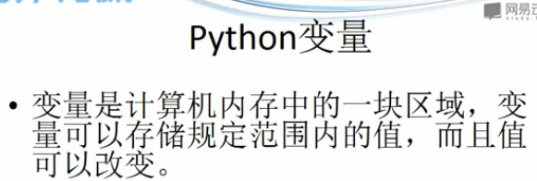

变量只是一个标签，代表着内存中的数据。同一个地址空间可以有多个变量指向它。如下图：

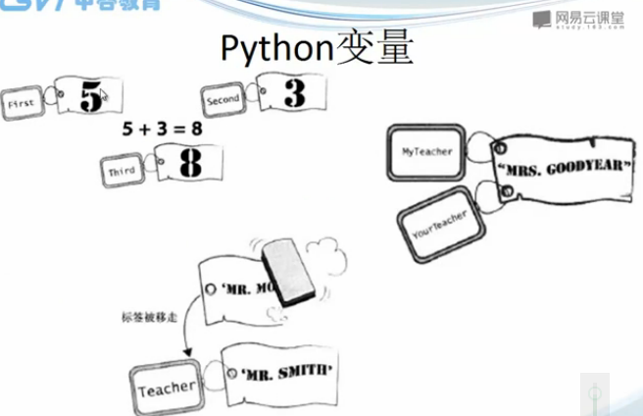

### 1.2.2 变量的命名规则

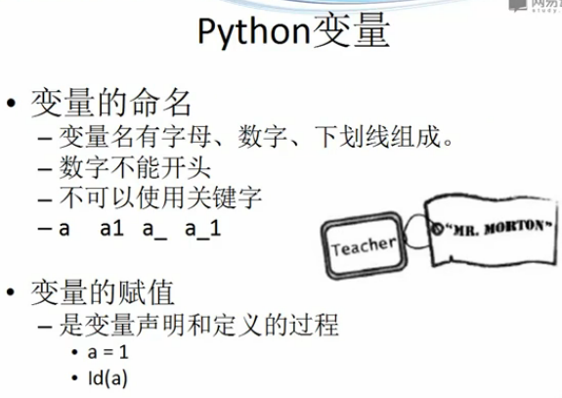

### 1.2.3. 变量的赋值

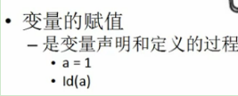

Python的特殊之处在于使用变量不用先指明变量类型。

## 1.3 运算符

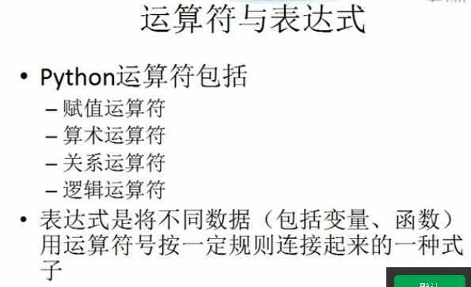

### 1.3.1 算术运算符

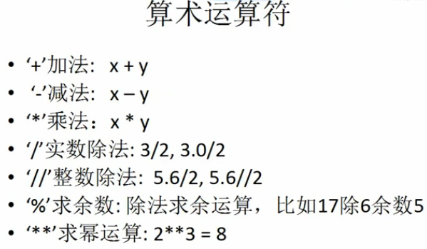

例如：

3/2=1

3.0/2=1.5

3.0//2=1

幂运算：**，例如：2**3 = 8

### 1.3.2 赋值运算符

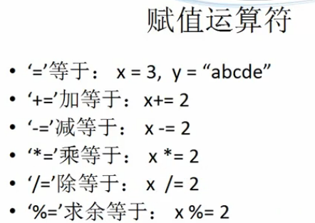

### 1.3.3 关系运算符

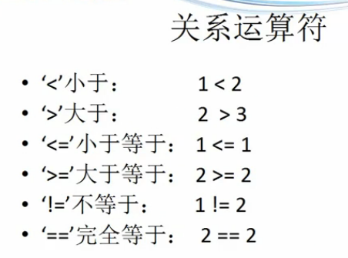

Python中的与或非：&是and | 是or 非是not

例如：

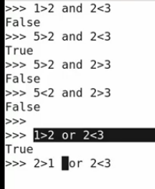

### 1.3.4 运算符的优先级

运算符的优先级：越往下优先级越高

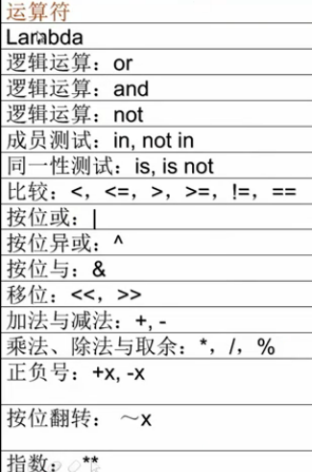

注：

移位运算就是针对二进制的运算。

### 1.3.5 练习

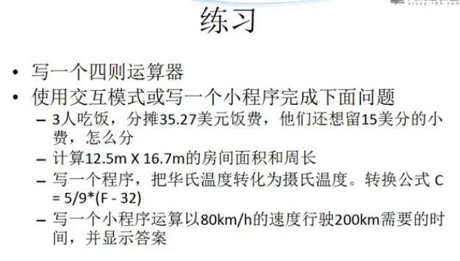

## 1.4 Python数据类型

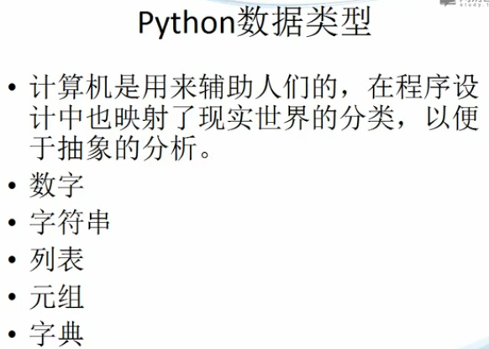

### 1.4.1 数字类型

**1. Int 整型**

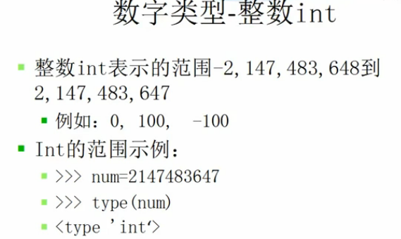

通过type()函数来判断一个变量的类型

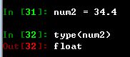

通过在数字后加L来告诉Python这是一个长整型的数据

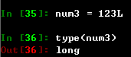

**2. float 浮点型**

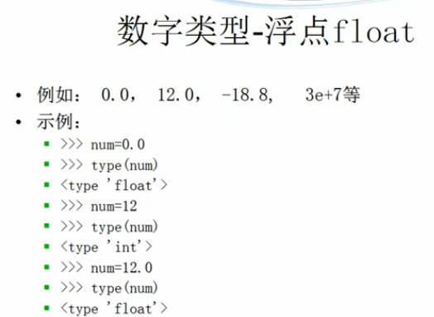

**3. complex复数型**

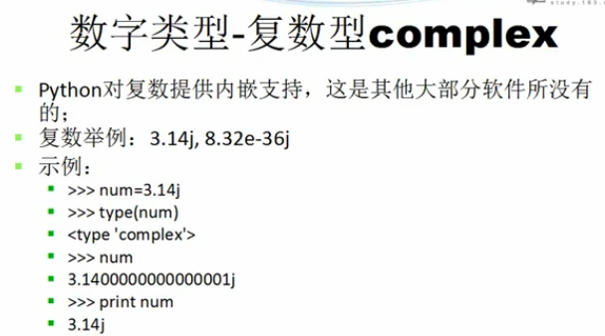

如果要用到抛物线那么就需要复数类型了（虽然并不知道为啥。。。）

### 1.4.2 字符串类型

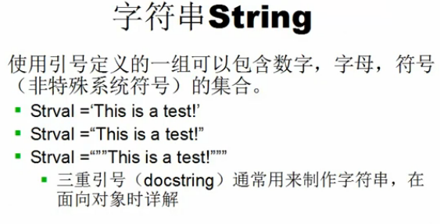

三重引号还用于段落注释

‘hello world’

“Let’s go’”

“ He says /“OK/”“

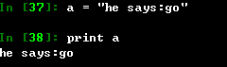

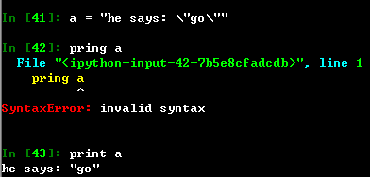

反斜杠 \ ——转义字符

\n 换行

三重引号：用于原样输出。它可以是三个单引号，也可以是三个双引号。

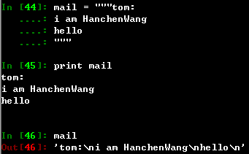

索引：

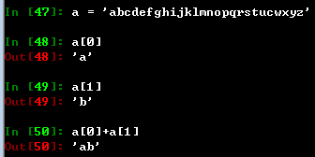

切片：

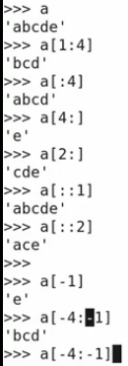

不论正负都是从左往右取的，左闭右开

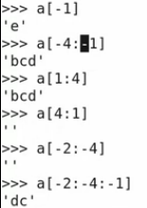

Python数据类型：序列——可以索引和切片的东东。

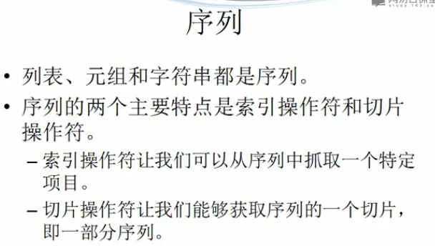

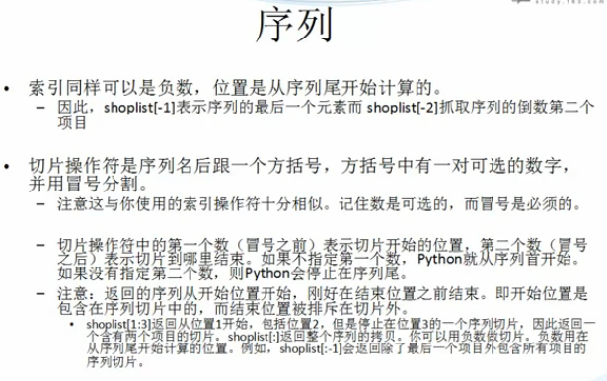

切片：[起始索引:终止索引:步长]

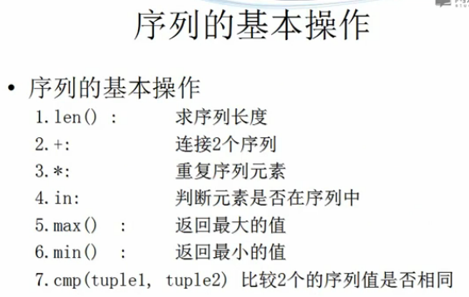

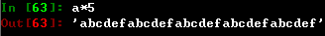

In/not in

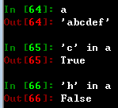

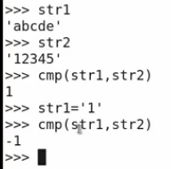

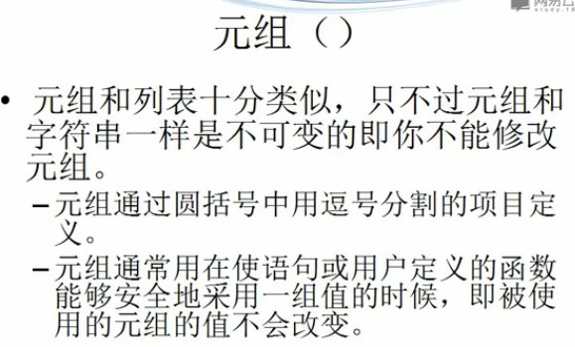

在C语言中，先有数据类型，再把数据放到里面；在Python中，先有数据，再有数据类型（标签）来指向。

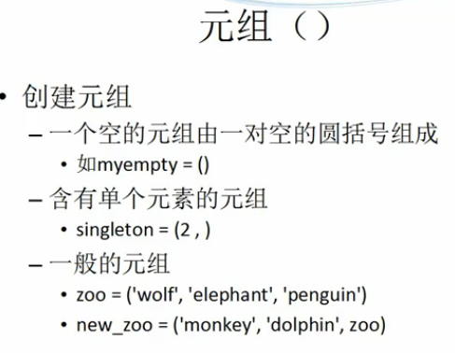

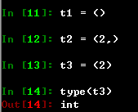

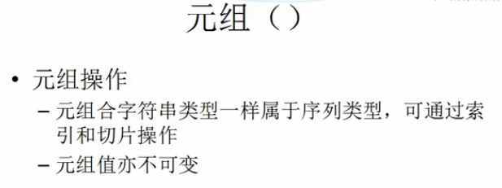

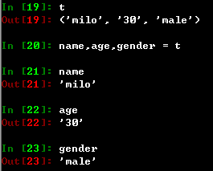

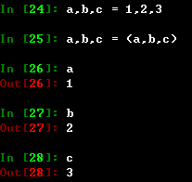最好还是加上（）

### 1.4.3 列表

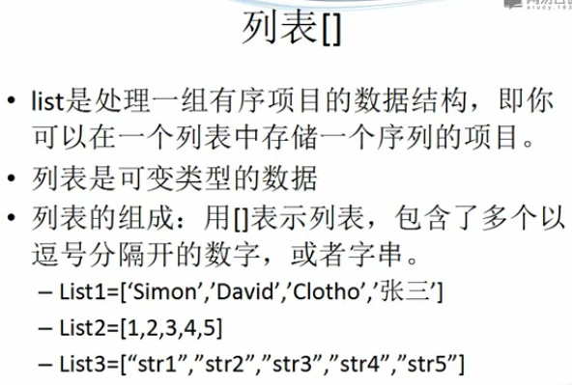

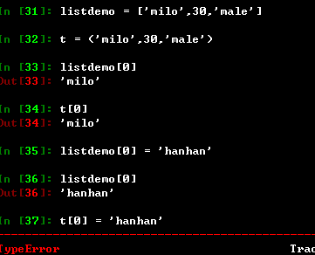

列表只有一个元素时与元组不同，不用加“，”。

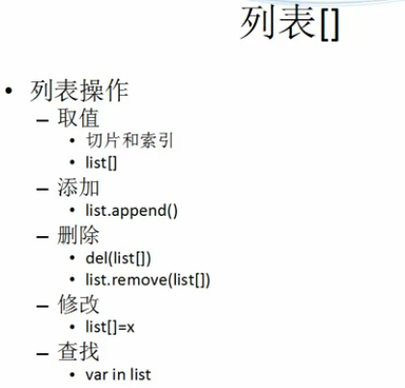

发现：

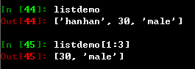

虽然列表listdemo没有的索引值最大是2，但是也可以用索引值3来取列表的最后一个元素。但是这样是错的：  
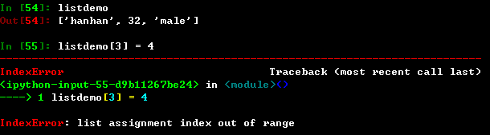

List的append方法追加，remove方法删除

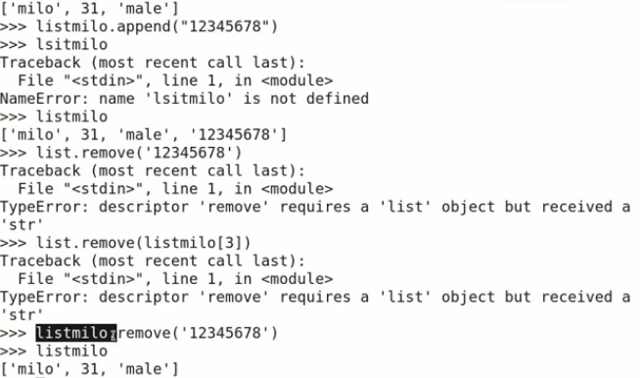

通过使用Python的help方法来查看帮助

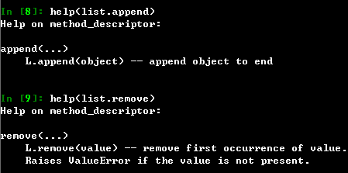

对于Python中内置的方法，在help()方法中直接放入就可以了，如下图：

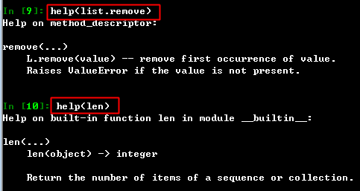

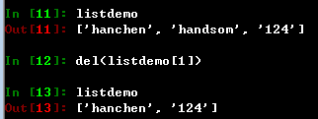

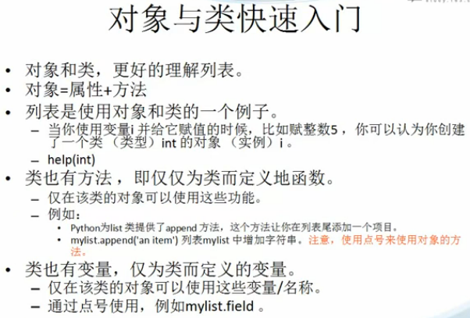

对于Python来说，变量也是对象，，如图，实际上是创了一个list类型的对象【1,2,3】，；并用l来指向。

字典

Zip函数

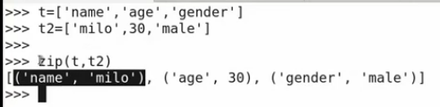

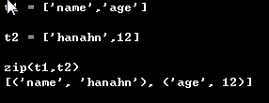

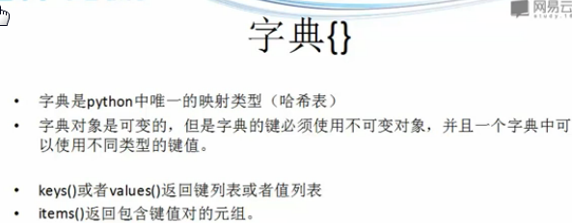

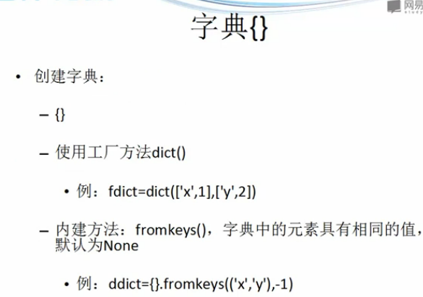

字典定义和开始容易出现的问题：

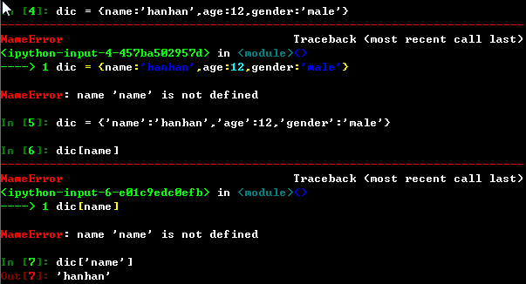

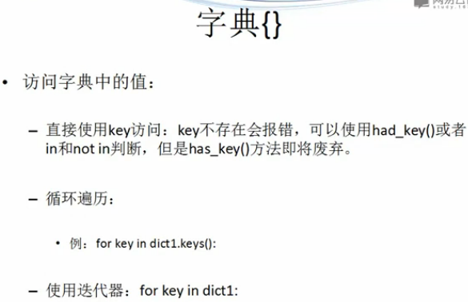

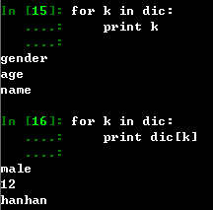字典是无序的

字典值的添加和修改：

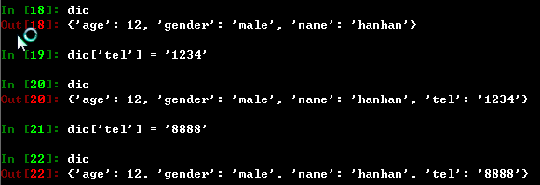

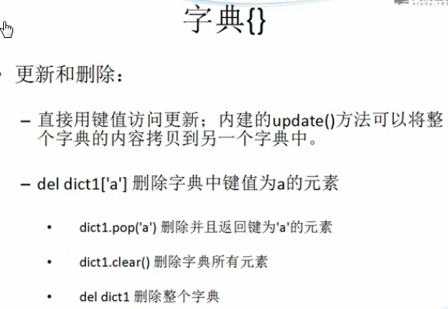

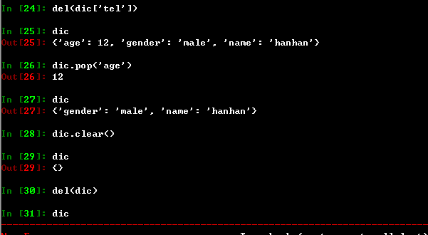

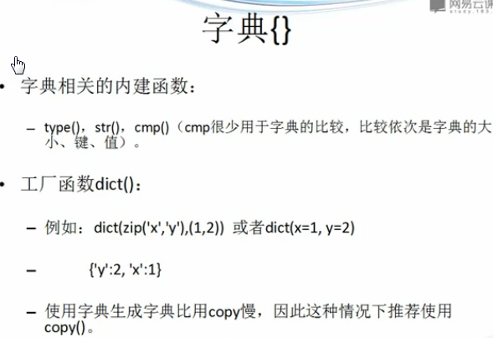

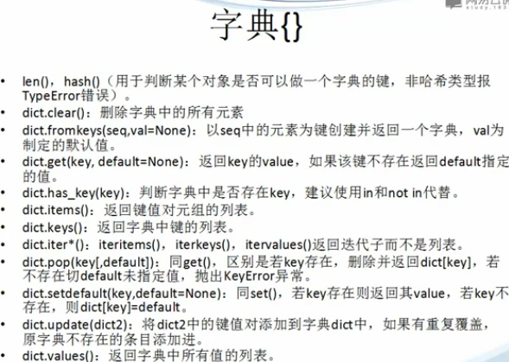

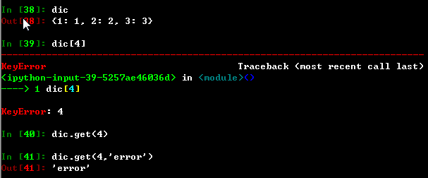

可以看出用字典的get方法取值的话，就算给定的键出错也不会报错只是什么都不输出，而且可以设定找不到对应值输出什么字符串。

可以通过Python的内建函数help（）来查看字典中的方法的用法，以keys()为例，如图：

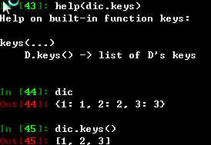

Keys()会返回一个字典的所有键所组成的列表。

同理values()会返回一个字典所有值所组成的列表。

流程控制

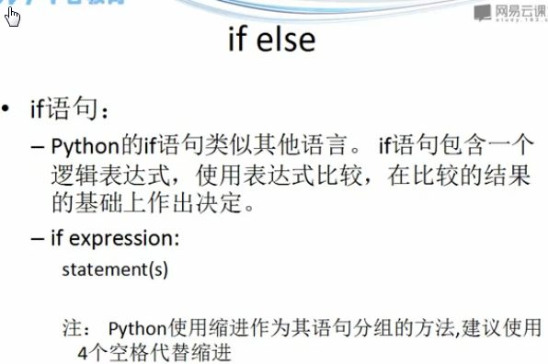

Python中的缩进+冒号就实现了相当于Java、C中大括号的功能。

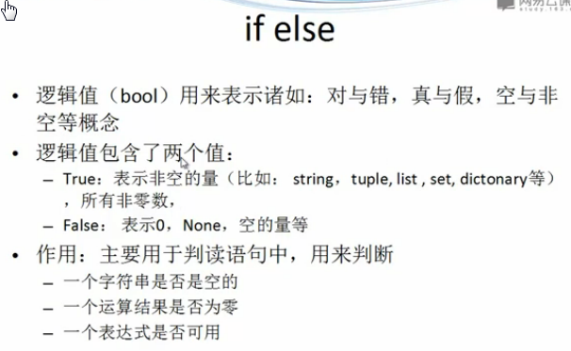

注意判断条件是多种多样的，也可以是函数，如图程序运行后会输出字符串OK。

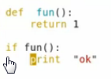

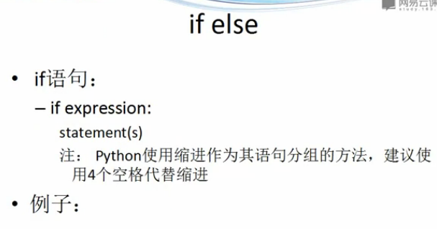

建议用4个空格代替缩进，因为可能会因为缩进不一样而导致出错。（被坑好几次了。。。）

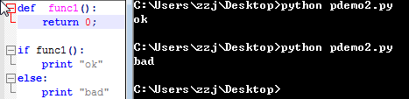

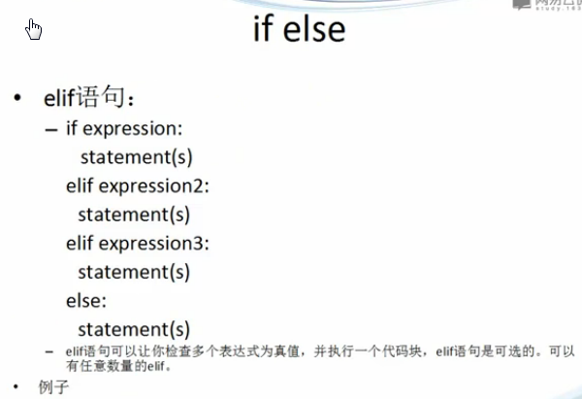

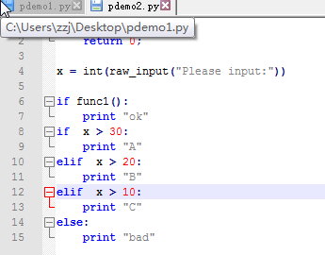

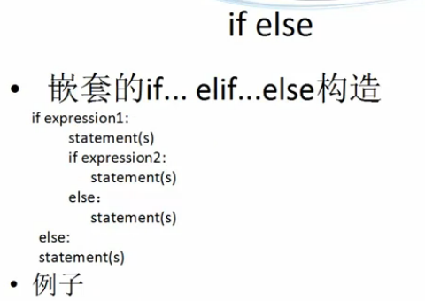

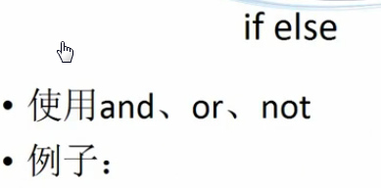

逻辑运算符：

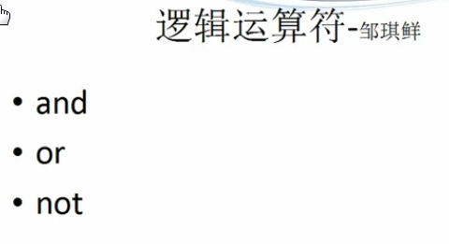

尽量用逻辑运算符来代替嵌套的if语句。

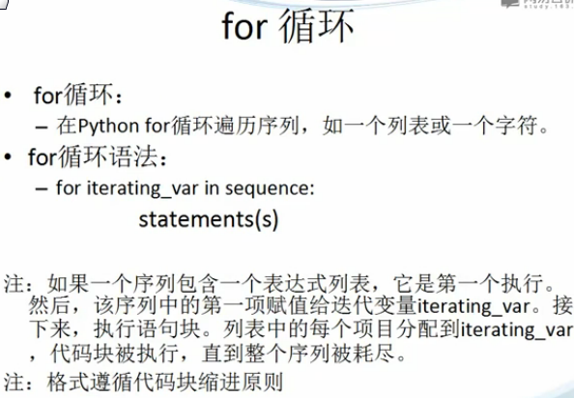

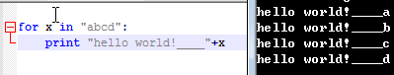

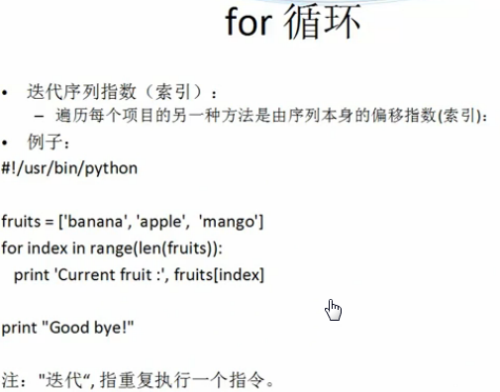

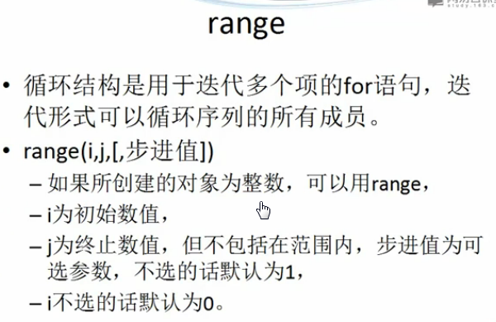

Range（10）就是0~9

Range（100）就是0~99

range(1,100,2)是100以内的所有奇数

默认起始值是0，默认步长值是1。

所以前面range(10)实际上是range（0,10,1）

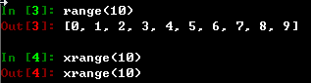

注意xrange（）比range()要节省内存。

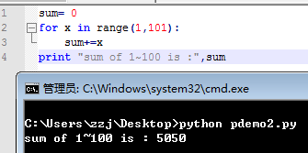

序列遍历

用取值的方式来遍历：

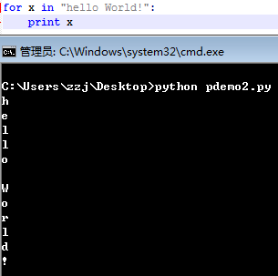

用索引的方法来遍历：

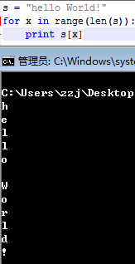

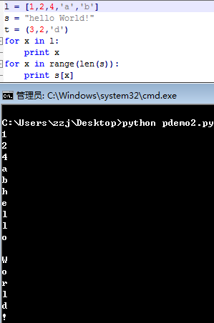

字典（无序的）遍历：

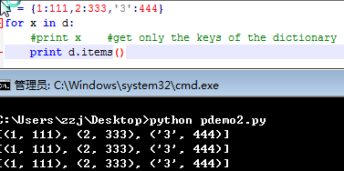

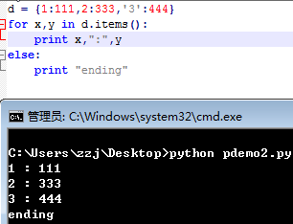

For循环中的else语句是在for循环正常结束之前执行的。

如下图：for循环的非正常终止示例：

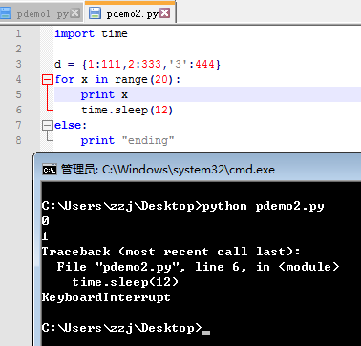

循环控制break：

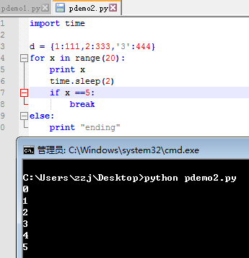

类似的，continue，跳过当次循环。

Pass #代码桩，占位

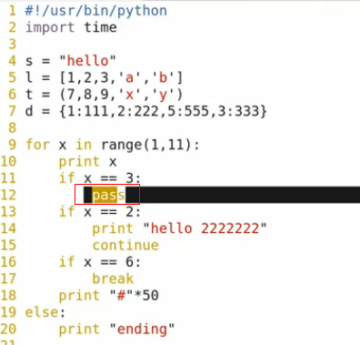

Exit（）函数终止程序。

While循环

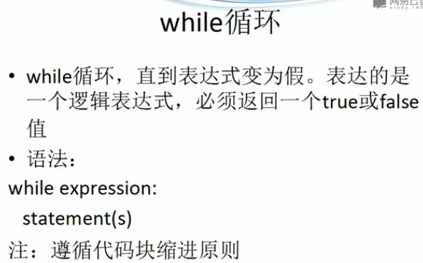

永真循环是很耗费内存的。

注意：break结束循环是非正常结束。

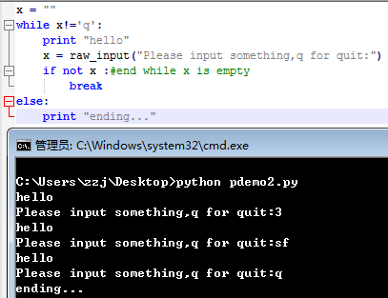

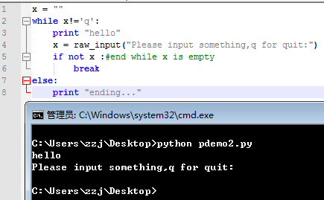

函数

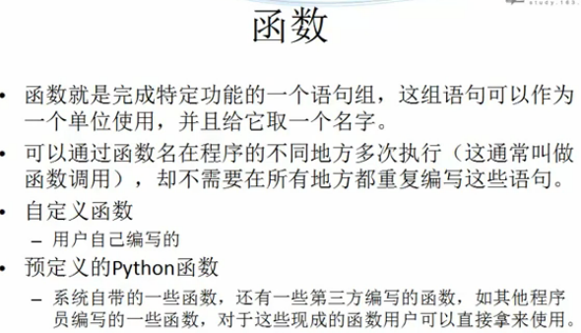

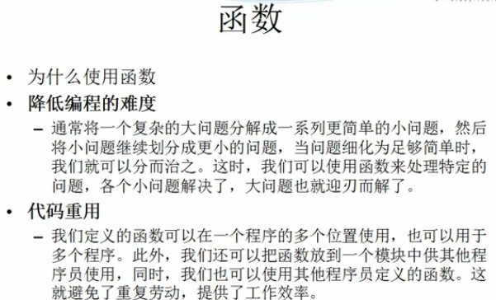

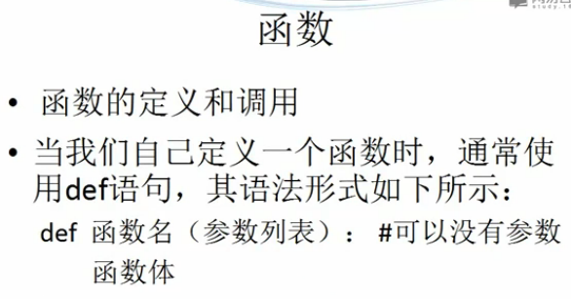

函数名从第二个单词开始首字母大写

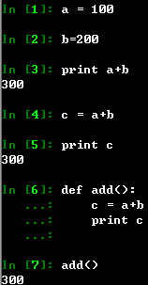

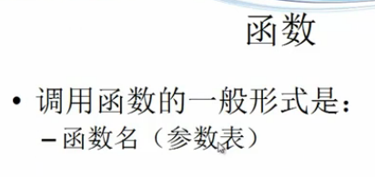

Python中形参和实参的概念与C中是一样一样的。

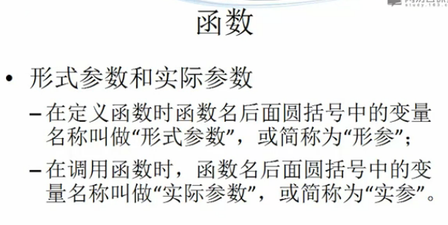

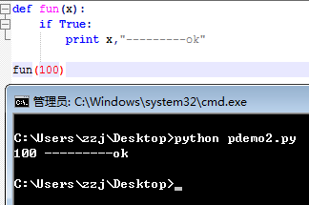

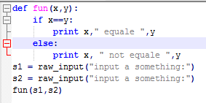

注意实参和形参的位置是对应的。

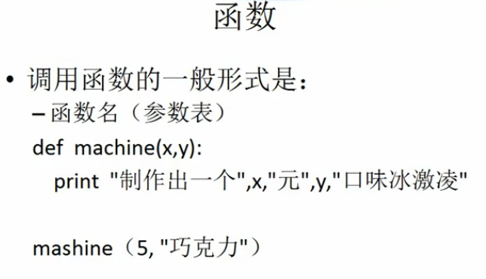

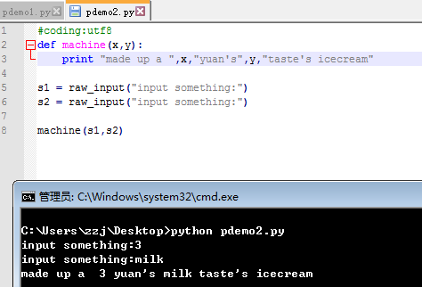

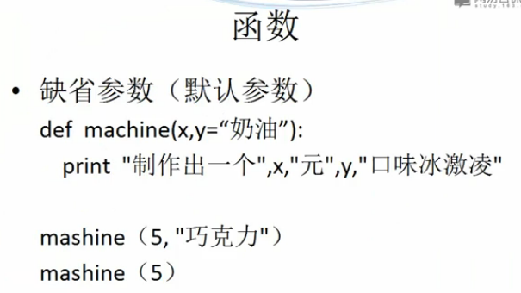

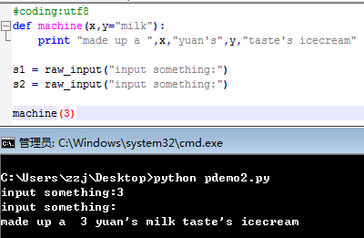

给特定的形参传值

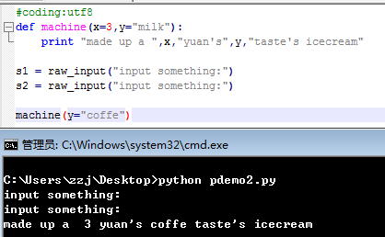

注意，在Python中为了避免出错要求参数列表中缺省形参在需要值的形参之后。

变量作用域

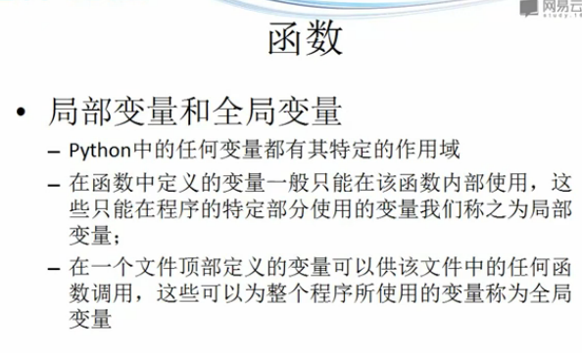

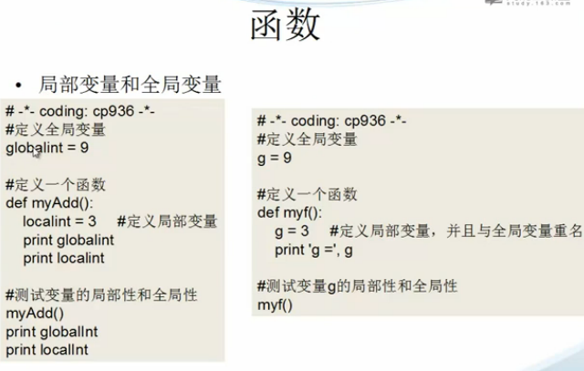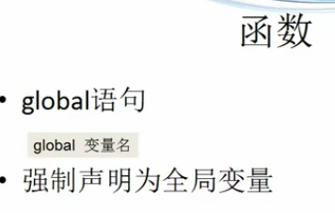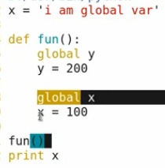相当于对全局变量的重新赋值

函数的返回值

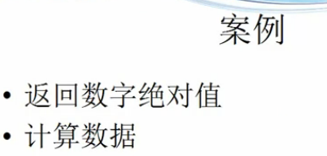

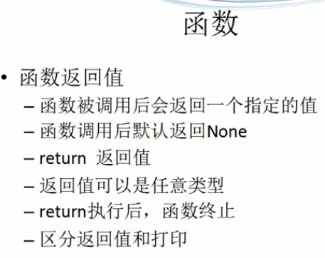

求和函数sum(),参数可以是一个数字的列表。

在交互模式下，运行函数之后，会打印出函数的返回值。

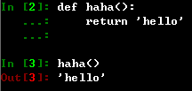

返回的类型可以是任意数据类型，表达式，或函数的结果，如range（）等。

冗余参数处理

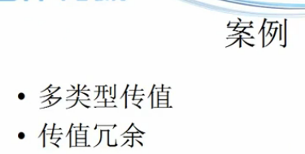

多类型传值

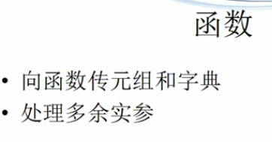

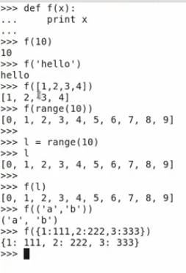

注意Python中格式控制符%的使用方法：

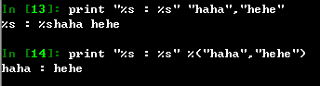

将元组中的对应值传入函数中：

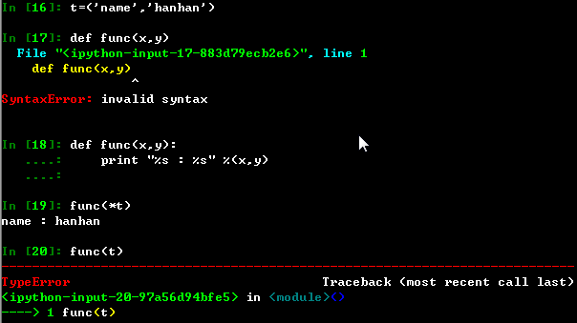

将字典中的对应值传入函数中用**

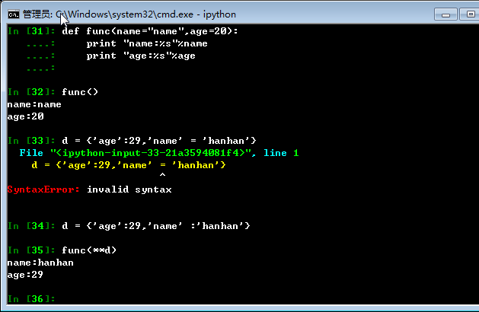

注意：此时字典中的key必须要与形参的名称一一对应。

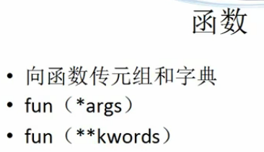

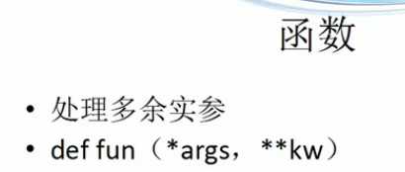

通过元组来处理多余的参数。

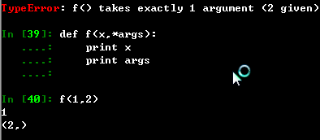

通过字典来处理多余的实参：

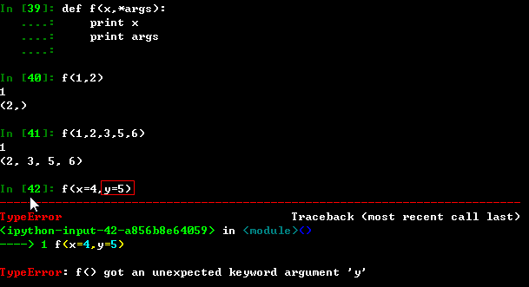

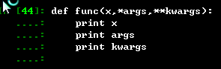

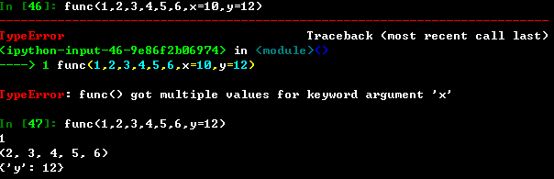

Lambda表达式

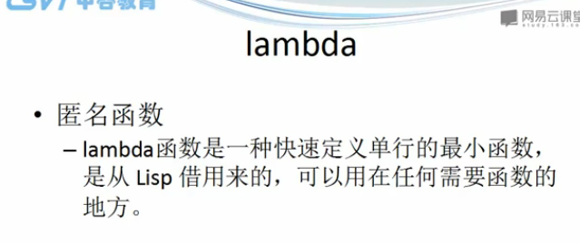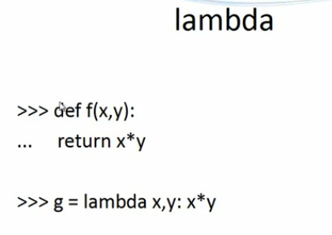

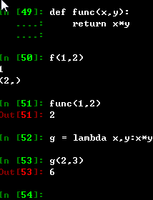

Lambda好处；

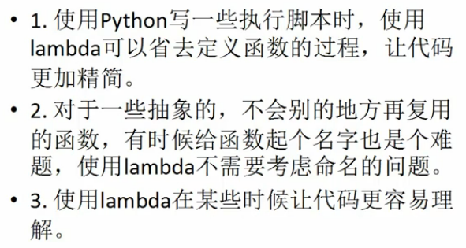

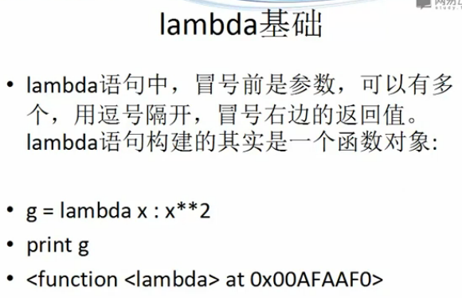

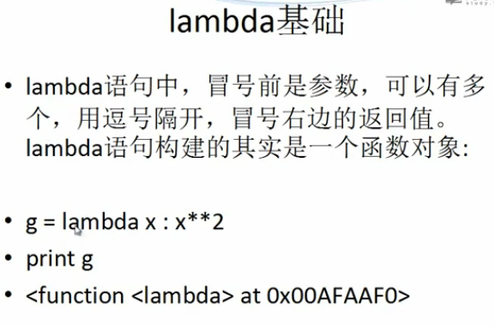

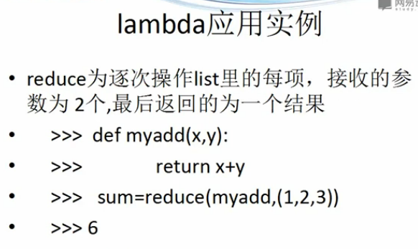

利用reduce（）函数求列表所有元素的乘积。

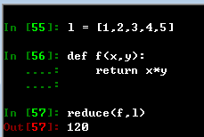

利用lambda函数来精简代码：

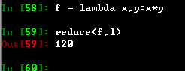

进一步精简：

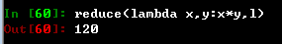

Switch

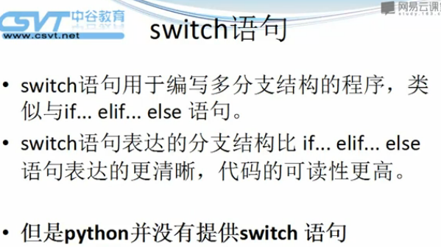

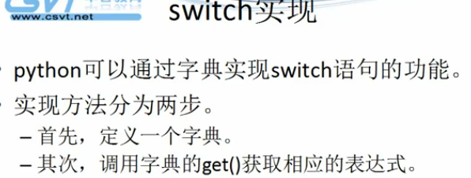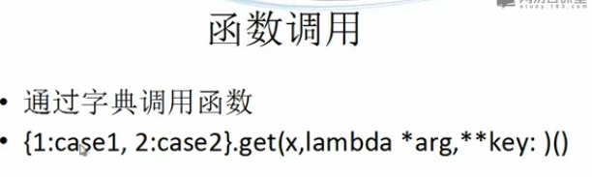

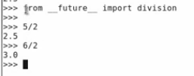

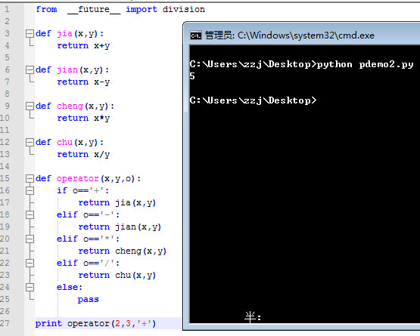

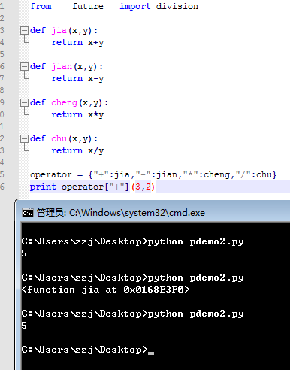

与上面的代码相比已经少去了判断的操作。

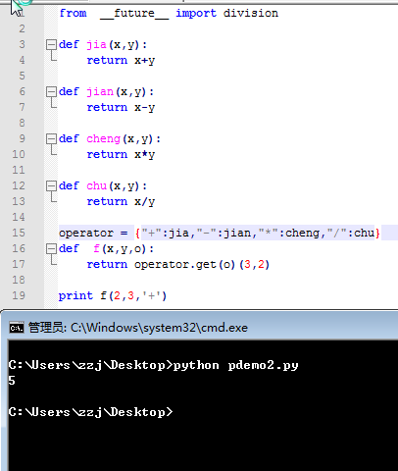

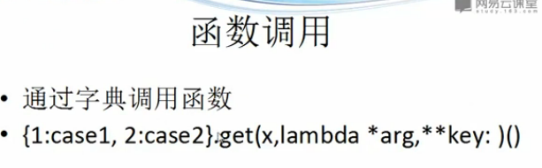

再进化:

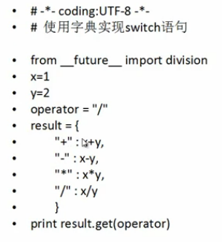

内置函数

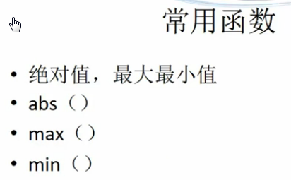

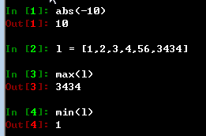

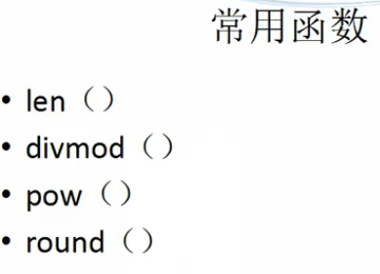

divmod

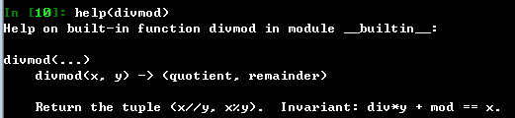

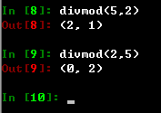

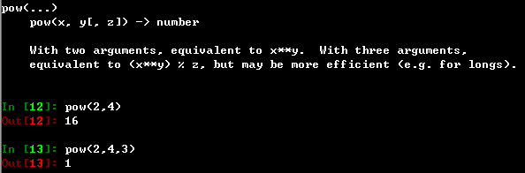

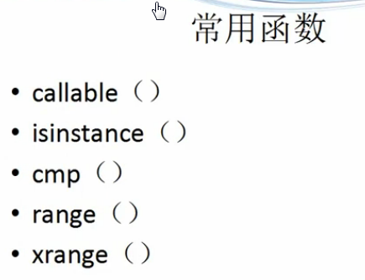

Callable用来测试某个函数是否可以被调用。

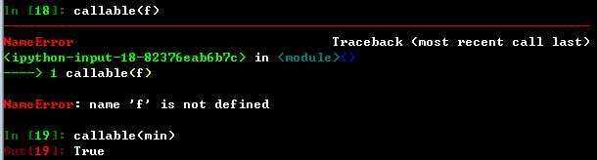

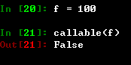

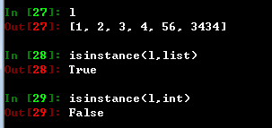

Cmp通常用来比较两个字符串：

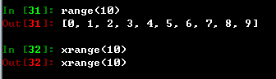

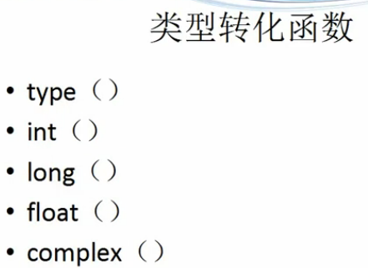

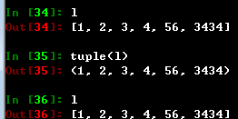

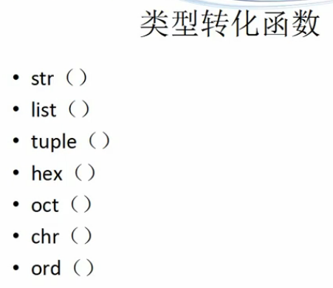

不了解的方法可以通过help方法来查看。

与类型相关的内置函数

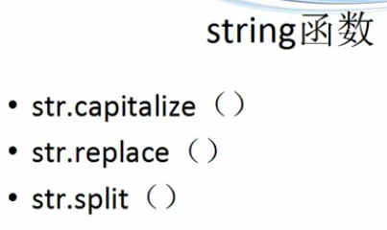

1，将字符串变为首字母大写

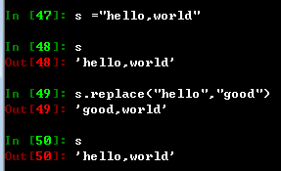

替换字符串replace(目标字符串，要替换成的字符串，[ 要替换的个数 ])

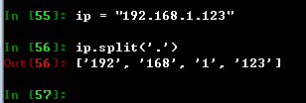

Split( 分割符，[分割次数] )

以上方法的第二种调用方法：

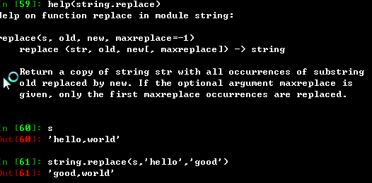

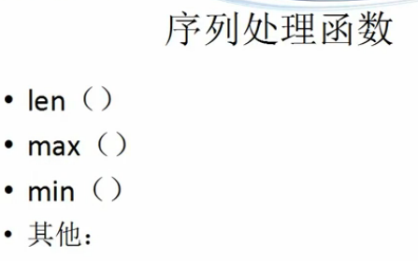

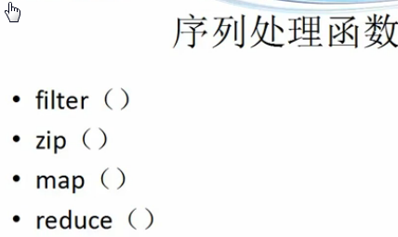

Filter 过滤

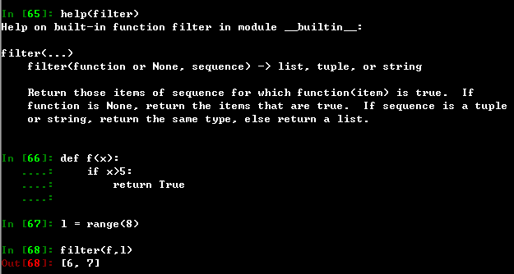

序列处理函数

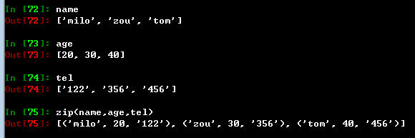

类似的：



当zip传的列表长度不一的时候：

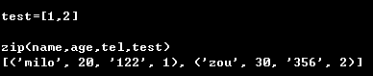

Map的处理方式：

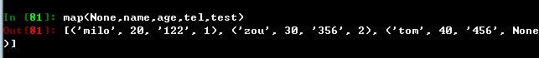

Map第一个参数的使用：

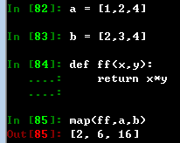

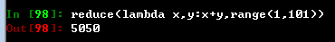

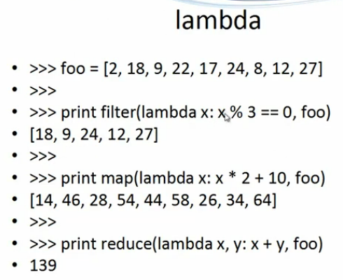

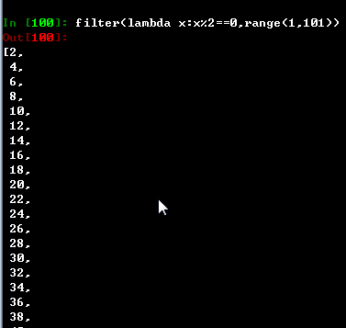

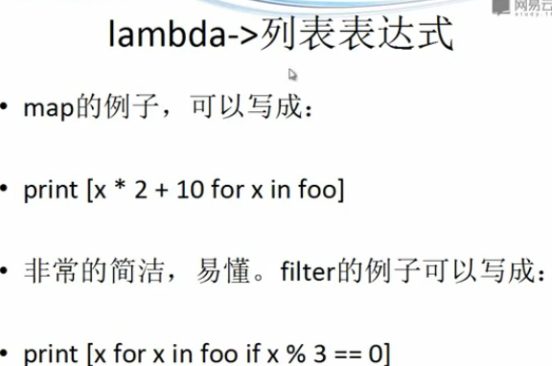

模块

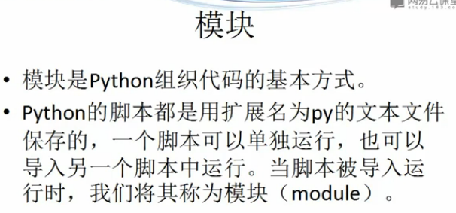

简而言之，所有的.py文件都可以叫做一个模块。

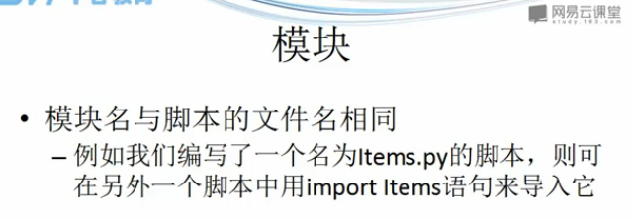

Import一个模块就相当于将被导入模块的代码加入到了这个文件中，所有被导入的模块中的所有代码都会先执行一遍。

Print __name__ : 当执行这条语句的是此语句所在文件自己在执行，那么__name__就是__main__;当这条语句所在的模块是被调用执行的，__name__的值就是调用这个模块的模块的名字。

所以在自己的模块内有这样的代码是很有必要滴

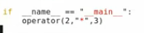

注意Python在导入模块的时候是现在当前目录下来查找，后到系统目录中查找，所以，如果一不小心在当前目录下创建了某个系统模块，就会产生覆盖，导致原本模块中的方法找不到。

原 来 如 彼 。 。 。 。 。

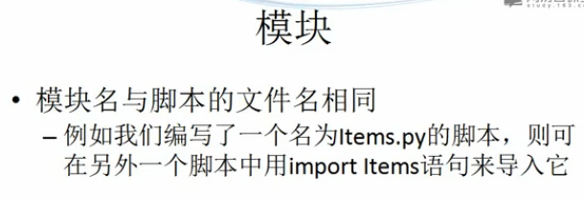

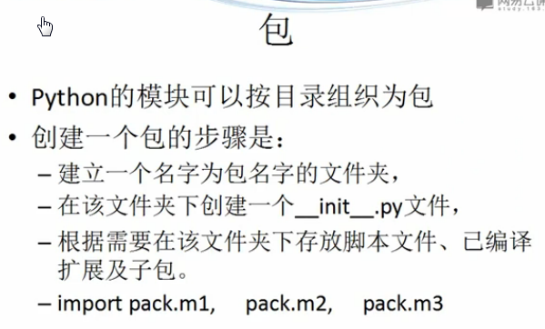

在同一个文件夹下的一堆.py文件，只要有一个__init__.py文件（即使是空的也可），就有了一个Python包。

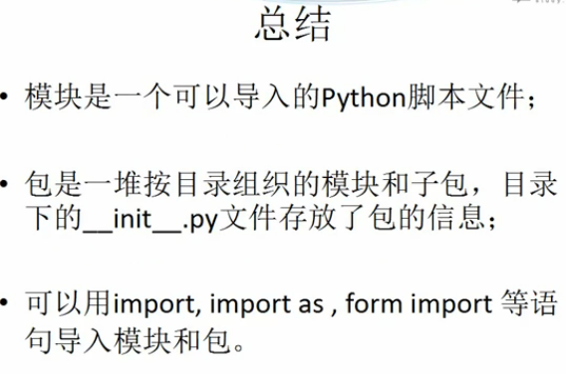

正则表达式

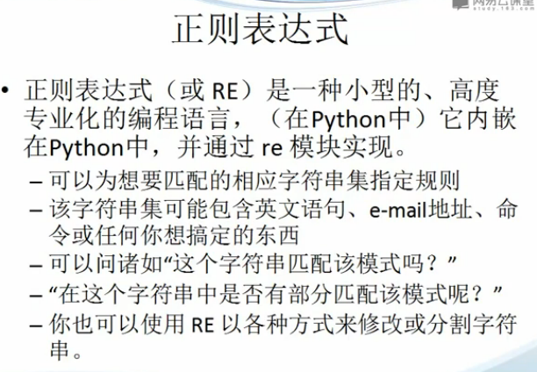

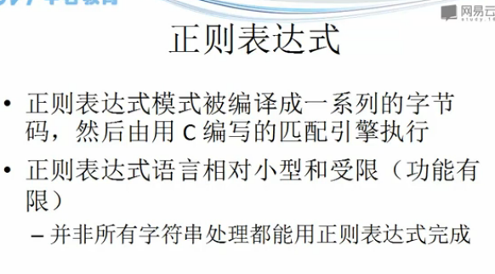

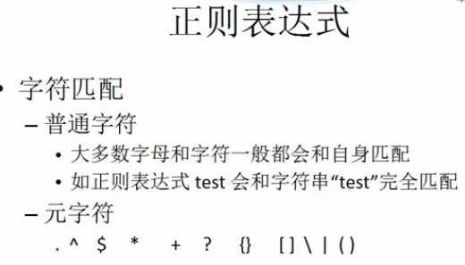

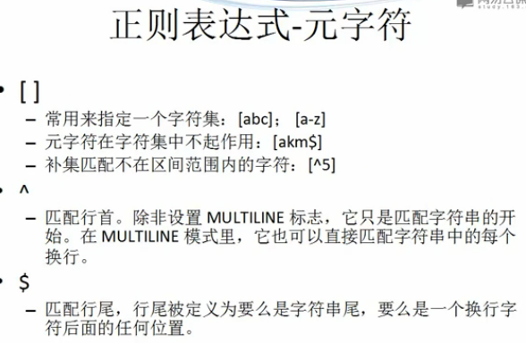

定义正则表达式就是定义一个字符串

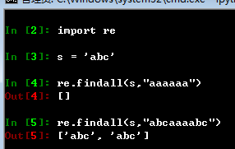

[] 的用法

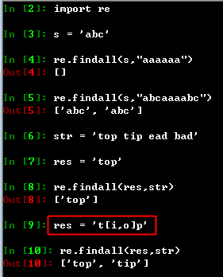

^ 的用法

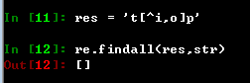

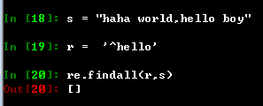匹配字符串开头是否是hello

Dollar（找不着诶。。。）符号的用法

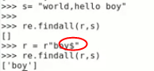

元字符出现在[ ]里的时候就和普通的字符一样了。

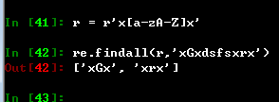

需要转义字符的时候——就用反斜杠——“\”

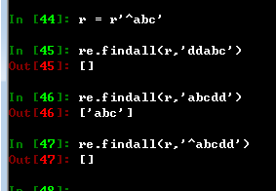

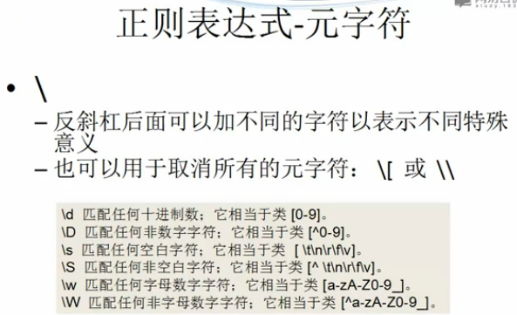

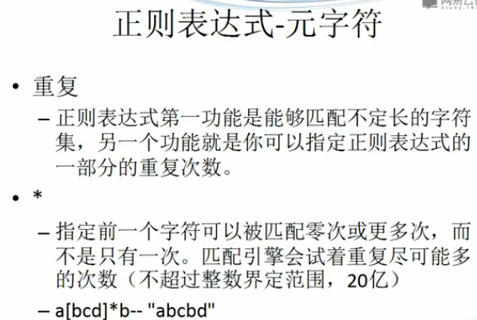

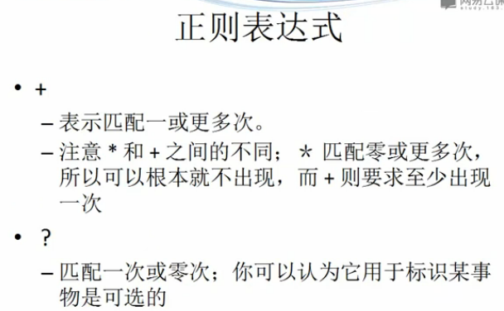

?表示可有可无。

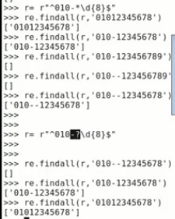

最大匹配和最小匹配（贪婪模式和费贪婪模式）：

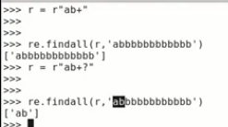

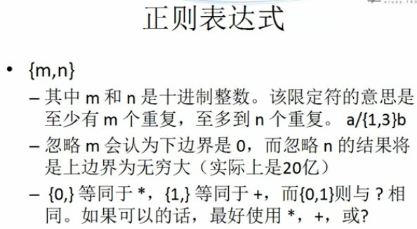

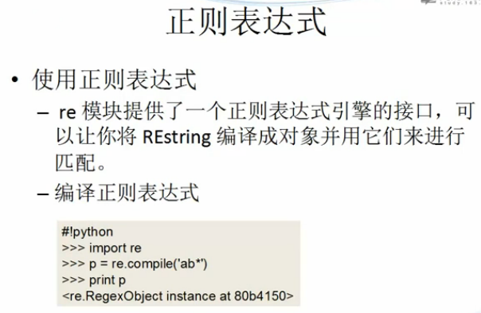

编译一个电话号码检测的正则

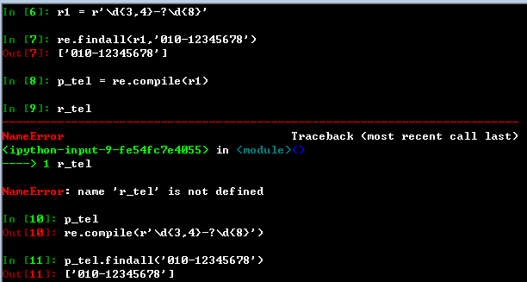

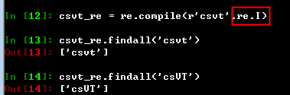

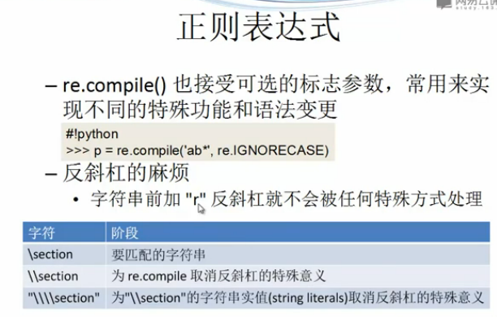

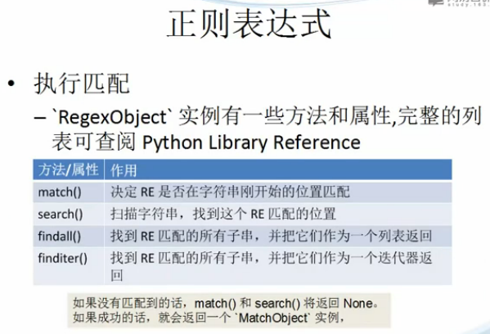

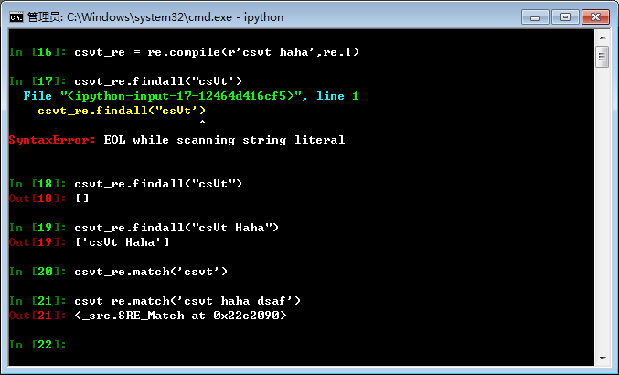

注意看：macth()函数是只有当正则是与参数开头匹配的时候才会返回一个对象的引用，否则什么都不会返回。

Serch()方法与match的不同之处是只要匹配就行，不强调位置。

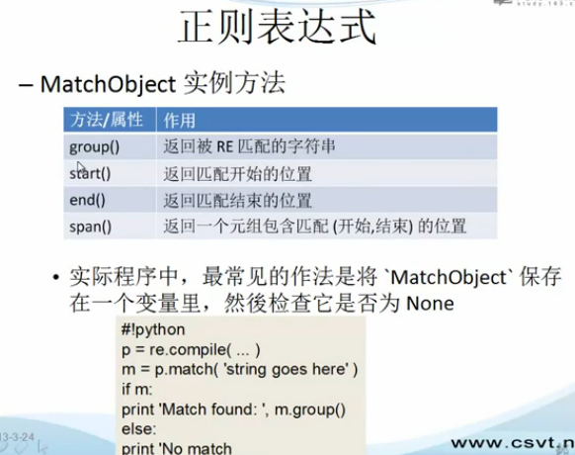

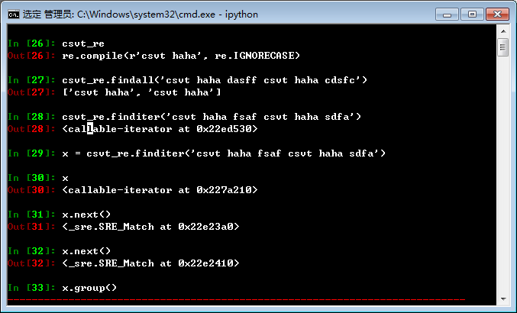

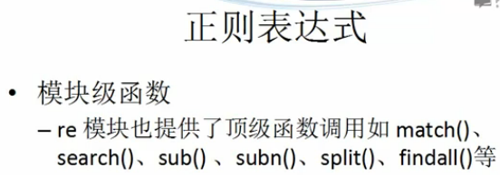

用正则表达式替换字符串

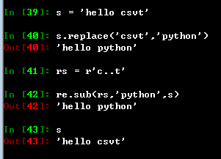

用正则表达式切割字符串

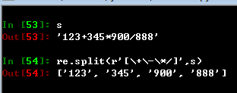

正则表达式内置属性和分组

Re的常用属性

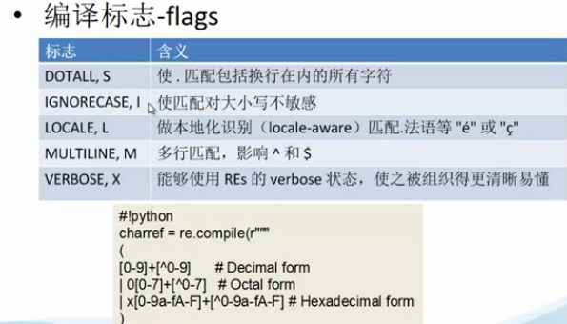

M：

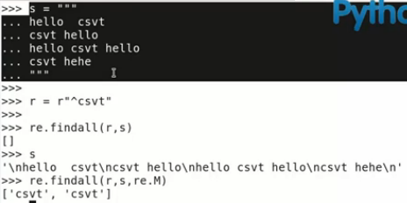

X：

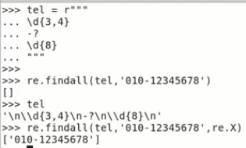

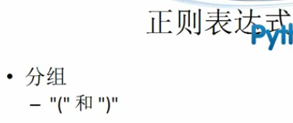

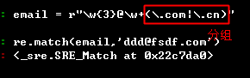

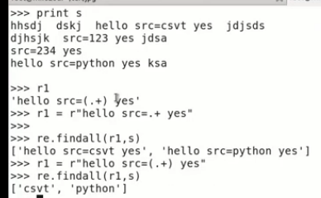

分组不仅可以括出一部分来取或，还可以被优先选中。

一个小爬虫

import re

import urllib#get source code of the website

def getHtml(url):

page = urllib.urlopen(url)

html = page.read()

return html

def getImg(html):

reg = r'src="(.*?\.jpg)" width'

imgre = re.compile(reg)

imglist = re.findall(imgre,html)

x = 0

for i in imglist:

urllib.urlretrieve(i,'%s.jpg'% x)

x+=1

html = getHtml("http://desk.zol.com.cn/1920x1080/")

getImg(html)

## Python对内存的使用

### 深拷贝和浅拷贝

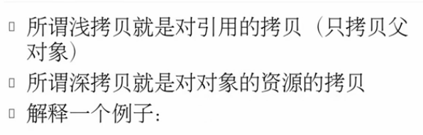

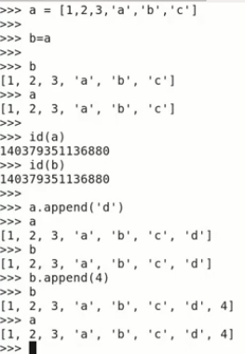a,b两个对象指向同一个地址空间

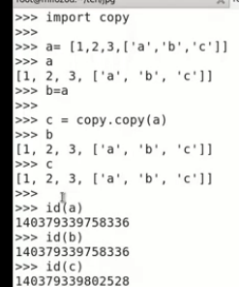

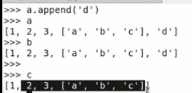

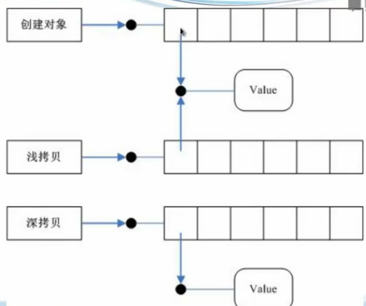

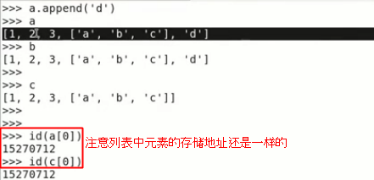

真复杂了呀：

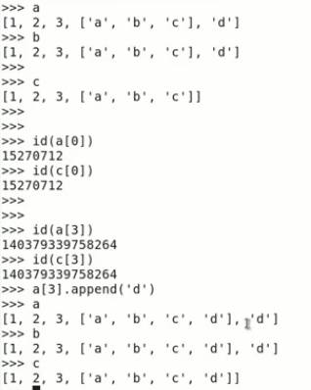

深拷贝来了————————

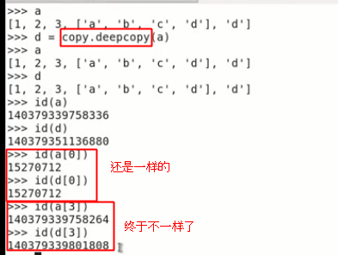

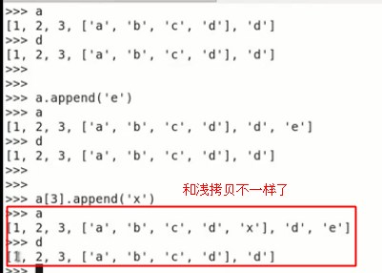

# 文件操作

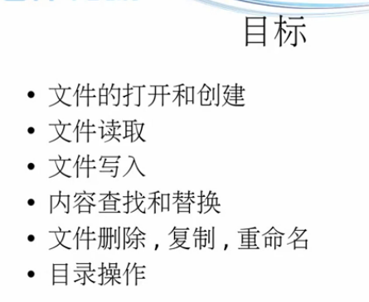

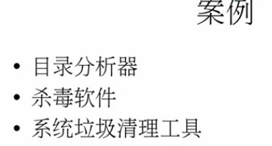

Python文件读写

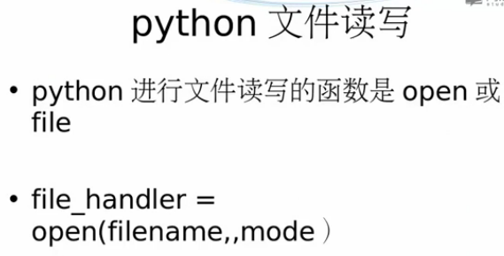

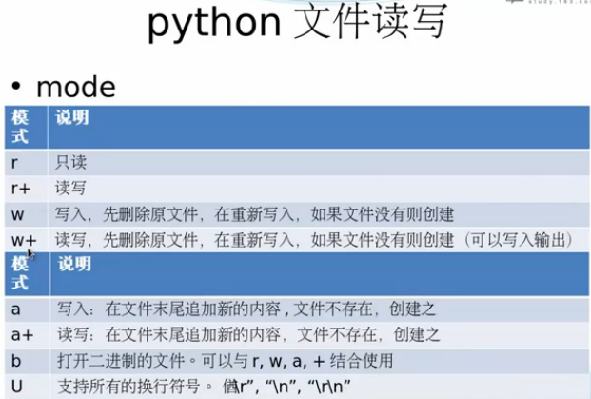

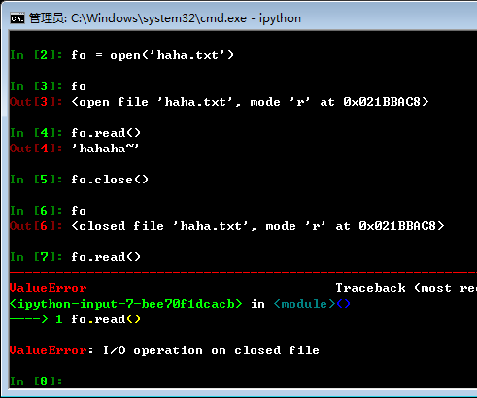

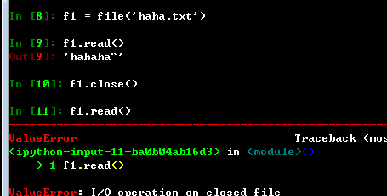

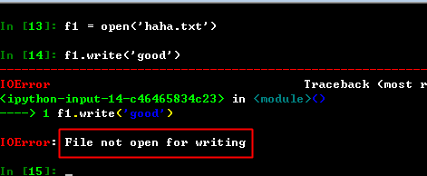

以w的方式打开一个文件时，会删除原文件，如果源文件不存在，就创建这个文件。所以要小心w了。

注意，用 r+ 的读写文件时要考虑到文件中文件指针的位置，比如，在打开一个文件后，一上来就写数据的话，这些数据会从文件的开始位置写，从而覆盖掉原有的部分数据；如果，先把源文件读一遍， 那么光标就移动到文件末尾了，此时再写数据，就会实现数据的续写。

对于图片文件而言，模式b就很有必要了，否则会破坏掉图片文件。

文件对象的方法

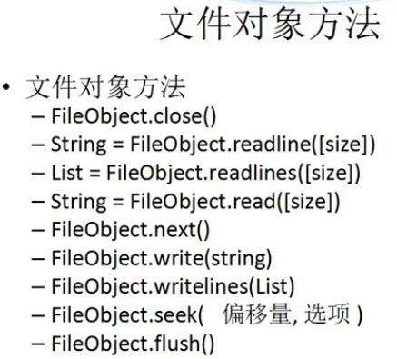

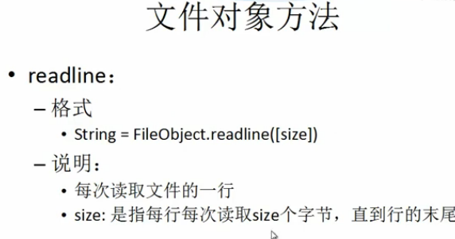

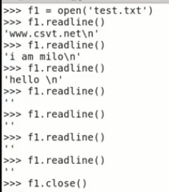

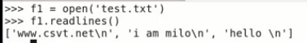

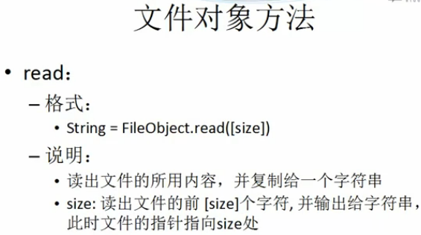

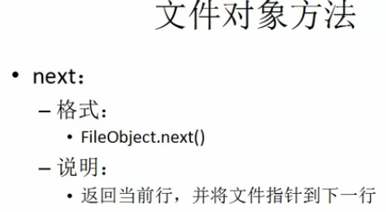

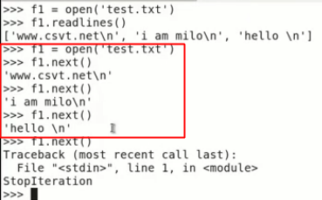

Next和readline的区别就是next一旦到了文件末尾就会报错停止，而readline到了文件的末尾取出空字符串不会停止。

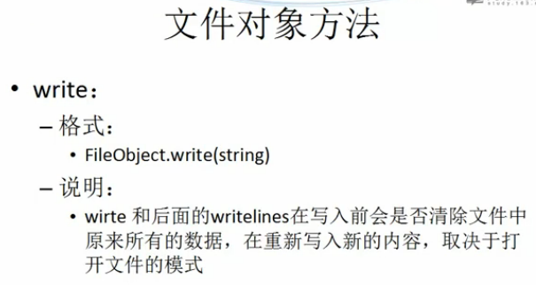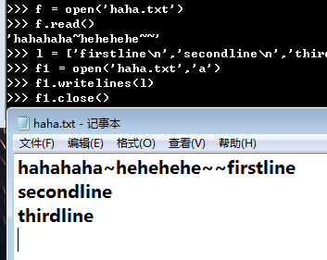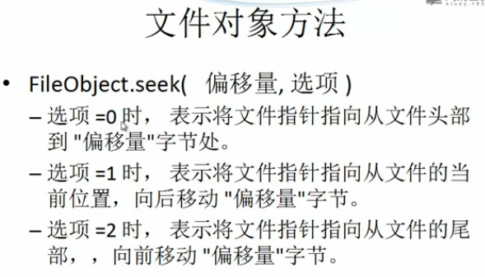

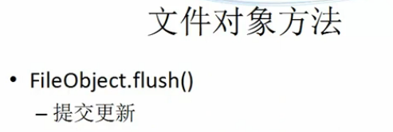

有了flush之后就方便多了，不必每次先关闭指针再查看添加的内容了。

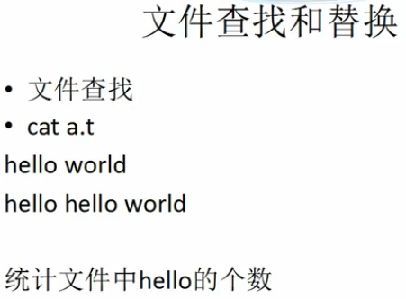

我的代码：

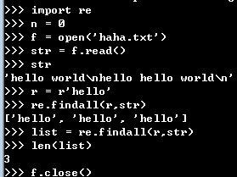

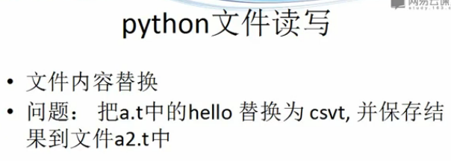

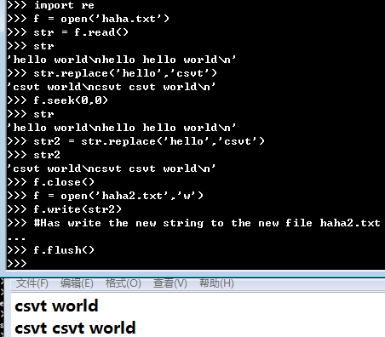

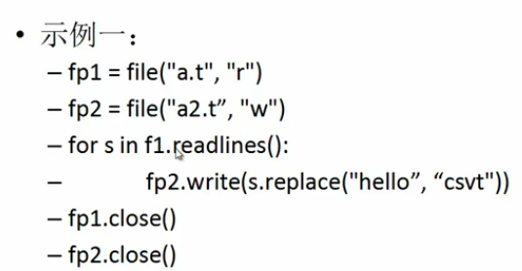

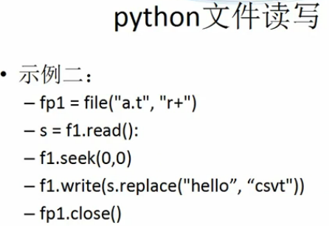

可能会因为前后长度不同而出现覆盖不完全的情况

OS模块（系统操作模块）

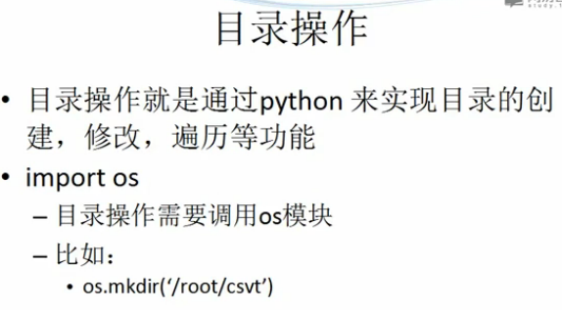

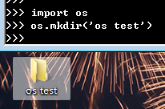

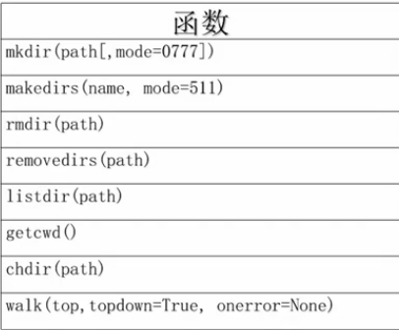

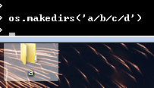

删除单击目录：

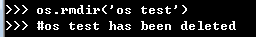

删除多级目录：

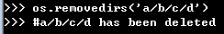

查看当前目录：返回一个当前目录组成的列表

示例：查看当前目录下都有那些目录

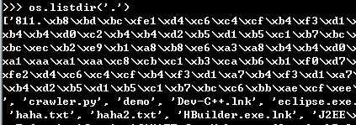

查看当前目录：

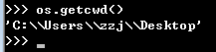

切换当前目录：

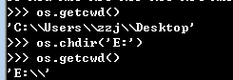

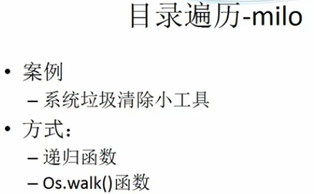

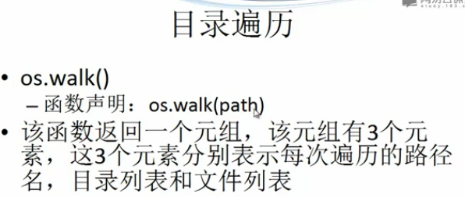

# 附录

## Id(a)

就是求变量a的地址，就是数据在内存中的地址；